Guía de aprendizaje
Nombre del Estudiante |  |  | Curso: 1 año A
Nombre del Estudiante |  |  | Fecha: 11 al 15 de mayo
Unidad: 0 | Mezclando colores
O.A.(s): | Experimentar y aplicar elementos del lenguaje visual en sus trabajos de arte:  › línea (gruesa, delgada, recta, ondulada e irregular)  › color (puros, mezclados, fríos y cálidos)  › textura (visual y táctil) OA2
Docente: | Oriana Salinas Sanhueza | Asignatura: | Artes Visuales

Las líneas

Tenemos diferentes tipos de líneas, las cuales nos sirven para rellenar o incluso usar a modo de pintura y hacer diferentes efectos en los dibujos.

Línea recta

Delgada Gruesa

Línea ondulada

Delgada Gruesa

Espiral
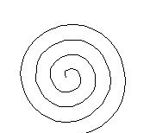

Acontinuacion te presento un dibujo rellenado con líneas de diferentes formas:

